kako narediti uporabno POSLOVNOINTELIGENČNO rešitev za 5000 podjetij
mag. Borut Puklavec
DataLab Tehnologije d.d.
borutp@datalab.si
Povzetek
Ko sem se zaposlil v podjetju, ki razvija »out of the box« ERP sistem za mala in srednje velika podjetja, kot produktni vodja za poslovno inteligenco, sem prevzel »misijo nemogoče« - zgraditi v ERP integriran sistem poslovne inteligence, ki bo uporaben za večino uporabnikov (v trenutku pisanja članka ta ERP uporablja čez 16.500 uporabnikov v več kot 5200 podjetjih in 10 državah). Jasno je, da so se mi najprej porodila vprašanja v smislu: Ali so malim in srednje velikim podjetjem BI rešitve sploh potrebne? Je možno izdelati rešitev, ki bo uporabna v več podjetjih? Kakšna mora biti rešitev, ki bo pokrila potrebe večine malih in srednje velikih podjetij? Že prve analize so pokazale, da bo potrebno poskrbeti za dobro odprtost sistema v smislu parametriziranja, a spet ne preveč, da ne bi izgubili enostavnosti uporabe, ki je za BI sisteme zelo pomembna. Če upoštevamo, da se obravnavani ERP uporablja v malih in srednjih podjetjih, lahko hitro ugotovimo, kaj so bile naslednje zahteve: nov BI sistem ni smel zahtevati posebnega usposabljanja, saj mala podjetja nimajo na razpolago niti časa, niti veliko ljudi, ki bi se lahko posebej usposabljali. Tudi o kaki posebni implementaciji ni smelo biti govora. Sistem, je praktično moral delovati po namestitvi same ERP rešitve, saj mala in srednja podjetja nimajo posebno velikih proračunov za financiranje dolgotrajnih implementacij. Je pa nov BI moral postati zelo zmogljiv, saj se potrebe po kvalitetnih informacijah v malih podjetjih ne razlikujejo veliko od tistih v velikih podjetjih. Je tak projekt mogoče izpeljati? Skozi obravnavan praktičen primer bomo pokazali, da je odgovor pritrdilen, podali pa bomo tudi odgovore na zgornja osnovna vparašanja, vključno z opisom obravnavanega sistema, ki premore sodobne rešitve, kot so npr. geografske analize z uporabo Google Maps ali pa »vrtanje skozi«, ki iz analize pripelje neposredno na ustrezni živi dokument. Slednje zahvaljujoč predvsem »brezšivni« integriranosti v matični ERP.
Abstract
DESIGNING A USEFUL BUSINESS INTELLIGENCE SOLUTION FOR 5000 COMPANIES
When I started working as product manager for business intelligence at an out-of-the-box ERP vendor, I have taken on a "mission impossible" - integrate a business intelligence system into the ERP system that will suit the majority of users (at the moment of writing, said ERP has over 16,000 users in over 5200 companies in 10 countries). At the beginning, I has to find answers to some questions. Do SMEs even need BI solutions? Is it possible to design a solution that would be reusable in many businesses? What are the features of a solution that fits most SMEs? Already the first analyses have made clear that the system should be highly configurable, but then again not too much in order not to lose the simplicity of use that is critical in BI solutions. Keeping in mind that said ERP system is predominantly used in SMEs, further requirements of the BI system became clear: no special training, as SMEs don't have the staff and time for that; no complex implementation, making it budget-friendly and ready-to-run with little more than the installation of the ERP system. The BI solution should also be powerful, as SMEs have the same need for quality information as large corporations. Is such a project feasible? A practical example shows that it is, answering the above questions along the way. An overview of said BI system presents its features, which include geographic analyses using Google Maps and drill-through, i.e. moving from summary data to single documents. The latter is possible because the said BI solution is seamlessly integrated into the ERP system.
Ključne besede
Poslovna inteligenca; BI; mala in srednje velika podjetja; »konfekcijska« rešitev; ZEUS; PANTHEON; DataLab; celovita informacijska rešitev; ERP; OLAP; vrtilna tabela; geografske analize; Google Maps; vrtanje skozi; nadzorne plošče; poročila; analize; načrtovanje.
Key words
Business intelligence (BI); small and medium enterprises (SME); out-of-the-box solution; ZEUS; PANTHEON; DataLab; enterprise resource planning (ERP); OLAP; pivot table; geographic analyses; Google Maps; drill-through; dashboards; reporting; analysis; planning.

1. UVOD
Če se omejimo na Slovenijo, ugotovimo, da je bila pred nekaj leti, kamor datira začetek obravnavanega projekta, uporaba sistemov za poslovno inteligenco kvečjemu v domeni velikih podjetij [11]. Ob takem stanju se pojavljajo vprašanja: Ali so malim in srednje velikim podjetjem BI rešitve sploh potrebne? Je možno izdelati rešitev, ki bo uporabna v več podjetjih? Kakšna mora biti rešitev, ki bo pokrila potrebe večine malih in srednje velikih podjetij? Kakšne so prednosti in kakšne so slabosti tovrstne rešitve? Na ta vprašanja bomo poskušali odgovoriti skozi obravnavo projekta razvoja take rešitve.

1.1. Mala in srednje velika podjetja
Čeprav je težko z gotovostjo govoriti o skupnih značilnostih malih in srednje velikih podjetij, vseeno lahko izpostavimo nekatere značilnosti le-teh. Tako se avtorji s tega področja v glavnem strinjajo, da je za mala podjetja značilno majhno število zaposlenih [1] iz česar nedvomno izhaja, da tu večinoma ni prostih kapacitet, ki bi se npr. lahko ukvarjale z implementacijo sistema poslovne inteligence. Prav tako je za tovrstna podjetja značilna omejena možnost financiranja [1], ki posledično pripelje do nezmožnosti financiranja večjih implementacijskih projektov.
Po drugi strani pa je za mala in srednja podjetja značilna sploščena hierarhična struktura zaposlenih z majhnim številom vodstvenih delavcev, ki so posledično precej obremenjeni [1] in jasno potrebujejo dobro podporo (BI) orodij, da lahko kvalitetno opravljajo svoje delo. Poleg tega se vse bolj uveljavlja mnenje, da je potrebno orodja poslovne inteligence izrabiti tudi na operativnem nivoju in tako izboljšati poslovne procese [2], kar nedvomno priča v prid potrebi malih in srednje velikih podjetij po naprednih orodjih poslovne inteligence.
Zgoraj navedene ugotovitve nam dokaj enostavno odgovarjajo na vprašanje o potrebah po BI orodjih v malih in srednjih podjetjih. Na vprašanje kakšna mora biti rešitev, da bi pokrila potrebe več podjetij, poskušajmo razložiti skozi zahteve, ki smo jih zastavili pri obravnavanem projektu.

2. ZAHTEVE
Iz zgoraj opisanega ozadja, poznavanja tako BI sistemov, kot narave malih in srednjih podjetij (podroben opis teh znanj presega namen tega dela) ter v nadaljevanju opisanih tehničnih značilnosti/zmožnosti obravnavanega projekta lahko sklepamo na naslednje potrebe oz. zahteve, ki so bile vodilo pri razvoju rešitve, ki naj bi pokrila BI potrebe več malih in srednje velikih podjetij:
- rešitev je v prvi vrsti morala biti dostopna malim in srednje velikim podjetjem, torej enostavno povedano: ni smela biti draga, kar pomeni, da niti sama licenca zanjo, niti stroški implementacije in vzdrževanja niso smeli biti visoki;
- ker je podporniško človek/uro težko bistveno poceniti, je bilo potrebno narediti rešitev, ki bo zahteva čim manj dela z implementacijo, nadgradnjo in podporo;
- potrebovali smo torej »out of the box« oz. »konfekcijsko« rešitev, ki se namesti s samo »matično« ERP rešitvijo in se tako tudi posodablja, za delovanje pa potrebuje kar najmanj administracije oz. je le-ta avtomatična;
- ker smo torej šli v razvoj »konfekcijske« rešitve smo morali poskrbeti za možnost uporabniške prilagoditve orodja v smislu nastavitve parametrov in v smislu možnosti dodajanja uporabniško oblikovanih analiz;
- sistem je moral biti enostaven za uporabo a obenem zmogljiv in ustrezati je moral sodobnim BI standardom oz. standardom sodobnih IS nasploh (zanesljiv, varen, učinkovit, nadgradljiv...) [3];
- rešitev je morala podpirati funkcije analiziranja, planiranja, nadzorovanja, poročanja ipd, saj je bilo potrebno zgraditi orodje, ki bo po načelu »BI tudi na nižje ravni hierarhije« [2] primerno za uporabo na vseh nivojih poslovnega odločanja;
- rešitev je morala podpirati možnost jezikovnih variant oz. lokalizacije;
- rešitev je primarno namenjena predstavitvi in zajemu podatkov iz baze podatkov matičnega ERP, omogoča pa tudi zajem in prikaz zunanjih podatkov.

3. OSNOVE ZA IZVEDBO PROJEKTA
Da bi odgovorili na ključno vprašanje ali je možno izdelati rešitev, ki bo uporabna v več podjetjih ter bolj podrobno tudi na vprašanje kakšna ta rešitev mora biti, poglejmo praktičen projekt izdelave rešitve ZEUS, ki ima cilj zadovoljitve (BI) poslovnih potreb pri večji skupini malih in srednje velikih podjetij.
ZEUS je sistem poslovne inteligence (BI), ki je tesno integriran v matično celovito informacijsko rešitev (ERP) DataLab PANTHEON; le-ta pa je namenjena predvsem segmentu malih in srednje velikih podjetij.
Podjetje DataLab, ki razvija ERP PANTHEON, se je na neki točki razvoja specializiralo na razvoj in prepustilo prodajo, implementacijo in podporo mreži certificiranih implementacijskih partnerjev, ki so samostojna podjetja, neodvisna od podjetja DataLab. DataLab nudi podporo svojim implementacijskim partnerjem (t.i. super support), izvaja izobraževanja in certificiranja za partnerje in uporabnike, direktne podpore uporabnikom pa ne izvaja – ta je v domeni partnerjev. Obravnavan projekt izgradnje BI rešitve je tako moral upoštevati dejstvo manjšega direktnega vpliva na uporabniške prilagoditve.
PANTHEON vsebuje tudi integrirano razvojno okolje, imenovano ARES, kjer je v programskem jeziku Delphi mogoče doprogramirati najrazličnejše dodatke, kar poleg obsežnega nabora možnosti nastavitev parametrov omogoča napredno prilagajanje uporabniškim zahtevam. BI sistem ZEUS izrablja nekatere možnosti tega razvojnega okolja, za sam projekt pa je pomembna tudi informacija, da je struktura PANTHEON-ove baze podatkov javno dostopna.
DataLab, ki v času pisanja članka beleži čez 16.500 uporabnikov PANTHEON-a v več kot 5200 podjetjih, je prisoten v desetih državah. Za potrebe lokalizacij in prevodov PANTHEON-a v tuje jezike ima vzpostavljeno mrežo hčerinskih podjetij po posameznih državah. Tudi ta podjetja se ne ukvarjajo z direktno prodajo in podporo temveč skrbijo za ustrezen razvoj lokalizacijskih (zakonodajnih) razlik v sodelovanju z matičnim podjetjem ter za ustrezno podporo partnerjem po posameznih državah.
Celovita informacijska rešitev PANTHEON obsega podporo za vse poglavitne poslovne funkcije: blagovni promet, finance, kadrovsko evidenco, proizvodnjo, poslovno analitiko itd. Z naborom različnih izpeljank je koncipirana tako, da sledi rasti svojih strank. Osnovna izpeljanka tako nudi predvsem podporo osnovnim poslovnim funkcijam (blagajniško poslovanje, potni nalogi...), višje izpeljanke pa nudijo tudi sistem poslovne inteligence ZEUS.
Sistem izpeljank omogoča veliko zmogljivost pokrivanja najrazličnejših potreb različnih podjetij in uporabnikov, pri čemer mu pomaga veliko možnosti nastavitev najrazličnejših parametrov, ki PANTHEON dodatno prilagodijo uporabnikovim potrebam.
PANTHEON je razvit z razvojnim okoljem Delphi in podpira uporabo dveh različnih relacijskih baz podatkov: MS SQL in Oracle.
Trenutna generacija PANTHEON-a nosi oznako 5.5. Razvoj je kontinuiran, kar pomeni, da se izboljšave periodično (enkrat mesečno) dodajajo v produkcijsko različico. Za nadgradnjo pri strankah skrbi avtomatiziran sistem, ki preko spleta pridobi potrebno za nadgradnjo.

4. ZADOVOLJEVANJE POSLOVNIH POTREB S »KONFEKCIJSKO« REŠITVIJO
Preden se bomo dotaknili razvoja »konfekcijske« rešitve, preskočimo le-tega in poglejmo na konec – kakšna je rešitev na približno 2/3 razvoja. To nam bo razložilo na kakšen način rešitev zadovoljuje poslovne potrebe in nam pomagalo pri razumevanju opisa samega razvoja.

4.1. Zgradba in obseg rešitve
Da bi zadovoljili vse navedene zahteve, smo razvili rešitev, ki jo sestavljajo 4 skupine orodij.
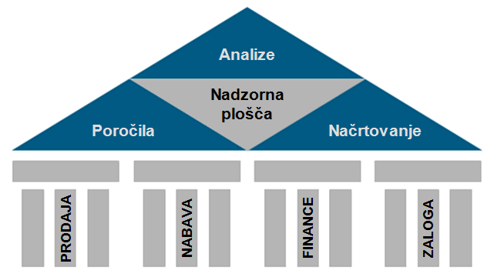
Slika 1: Zgradba »out of the box« BI rešitve
ZEUS Analize so orodje, ki služi analiziranju podatkov s pomočjo vrtilne tabele in vrtilnega grafa, pri čemer kot vir podatkov uporablja različne OLAP kocke. ZEUS Poročila uporabljajo isti vir podatkov in poleg funkcije poročanja služijo za izvedbo analiz na bolj strukturiran način – po korakih. Kot take so primernejše za »analitično manj podkovane« uporabnike. Načrtovanje je orodje, ki služi načrtovanju oz. planiranju. Neposredno uporablja relacijsko (SQL) podatkovno bazo. Nadzorna plošča oz. t.i. »dashboard« pa temelji na gradnikih, ki so lahko tako OLAP vrtilne tabele ali grafi, kot različne prikazne oblike direktnih SQL poizvedb (grafi, tabele, števci ipd.). Nadzorna plošča služi bolj za dnevni nadzor in pregled nad poslovanjem, kot za samo analiziranje podatkov.
Posamezna ZEUS orodja seveda pokrivajo različne poslovne funkcije in tako lahko govorimo o ZEUS Analizah prodaje oz. ZEUS Načrtovanju prodaje ali pa o gradnikih ZEUS nadzorne plošče, ki prikazujejo prodajne podatke. Reševanje poslovnih potreb s posameznimi orodji bo podrobneje opisano skozi sam opis razvoja le-teh.

4.2. Razvoj poročilno-analitskega dela rešitve
Prva dva dela, ki sta bila razvita, so bila ZEUS Poročila in ZEUS Analize. Gre za orodji, ki temeljita na tehnologiji OLAP, pri čemer uporabljata isti vir podatkov (isto večdimenzionalno bazo podatkov z istimi kockami), razlikujeta pa se v uporabniškem vmesniku.
V procesu odločanja, kateri OLAP strežnik bomo uporabili, smo se odločali na podlagi takratnih trendov. V tistih časih je Microsoft ponujal OLAP strežnik MS Analysis Services 2000 kot del SBS paketa SQL strežnika, kar je predstavljalo precej ugodno ponudbo, tudi zato, ker je velik del obstoječih uporabnikov SBS paket že uporabljal. Tudi tehnološko je bil AS 2000 ustrezen, saj je npr. podpiral možnost programske administracije [4] OLAP kock s pomočjo DSO.
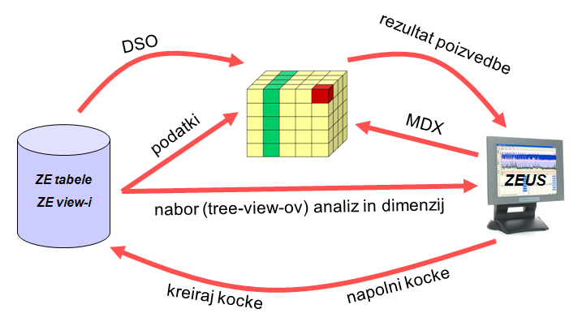
Slika 2: Shema kreiranja, polnjenja in uporabe ZEUS-ovih OLAP kock
Razvili smo ustrezne kocke in jih »prevedli« v nabor DSO ukazov, ki kreirajo in napolnijo OLAP kocke pri samem uporabniku. DSO ukazi so shranjeni kot zapisi v tabeli PANTHEON-ove SQL baze podatkov in se prožijo s pritiskom na gumb v PANTHEON-u. Poleg DSO ukazov so od instalacije samega PANTHEONA naprej v uporabnikovi relacijski bazi tudi tabele in viewi, ki predstavljajo vir podatkov za kocke. Tako so uporabniki dejansko dobili instalacijo ZEUS-a »na klik« (seveda pod pogojem, da so predhodno imeli nameščen PANTHEON). Osveževanje podatkov v kockah z uporabo DSO ukazov prav tako poteka s pritiskom na gumb v aplikaciji, nastavi pa se lahko tudi periodično avtomatično osveževanje – nadomestek ročnega.
Na ta način so predpripravljene OLAP kocke, ki pokrivajo različne vidike oz. funkcije poslovanja. Kocke so zgrajene tako, da pokrivajo karseda širok spekter potreb različnih uporabnikov, a so vseeno dovolj »majhne«, da so brezhibno prestale testiranja na več bazah v tem smislu (velikost relacijske baze podatkov) največjih uporabnikov PANTHEON-a.
Praksa je pokazala, da smo kocke že v osnovi dobro zastavili in s tem pokrili večino potreb večine uporabnikov, kar pomeni, da smo se odločili za učinkovit nabor dimenzij in meritev. Nekaj manjših korekcij v smislu dodajanja meritev in sprememb dimenzij smo izvedli na pobudo uporabnikov. Spremembe so se pri uporabnikih implementirale z avtomatično nadgradnjo od rednem nadgrajevanju.
Čeprav smo tako že pokrili večino uporabniških potreb, pa en »set« OLAP kock seveda ne more pokriti čisto vseh potreb najrazličnejših uporabnikov. Da bi zadovoljili tudi specifične potrebe, smo dejansko pripravili več naborov kock, ki se razlikujejo predvsem v strukturah posameznih dimenzij, uporabniki pa se lahko preko nastavitev odločijo, katere bodo uporabili (večini ustrezajo že privzete nastavitve). Poleg možnosti nastavitve parametrov pa bomo v nadaljnjem razvoju omogočili tudi modifikacijo predpripravljenih kock ter dodajanje lastnih.
Pri tem načrtu smo naleteli na oviro in sicer slabo poznavanje OLAP tehnologije pri implementacijskih partnerjih, saj naj bi za dodajanje lastnih kock pri uporabnikih skrbeli predvsem podporniki partnerskih podjetij (poznavanje OLAP-a pri uporabnikih je praviloma premajhno). To spoznanje smo upoštevali pri razvoju ZEUS Nadzorne plošče, kjer smo za namen uporabniških prilagoditev ponudili možnost črpanja podatkov direktno iz transakcijske baze podatkov.
Osnova uporabniškega vmesnika ZEUS Analiz je vrtilna (pivot) tabela z vrtilnim grafom. Izbira ustrezne Delphi komponente je predstavljala precejšen izziv, saj večina vrtilnih tabel v obliki Delphi komponent podpira le relacijske vire podatkov. Ker smo potrebovali komponento, ki bo podpirala večdimenzionalne vire podatkov, smo se odločili za Microsoftove OWC komponente, saj zajemajo tako vrtilno tabelo, kot vrtilni graf, ki sta tudi stalno povezana (prevedljiva eden v drugega) [6]. Vrtilni tabeli/grafu s standardnimi OLAP funkcionalnostmi (vrtenje dimenzij, vrtanje v globino, filtriranje...) smo dodali dodatne funkcionalnosti, kot je npr. izvoz podatkov v preglednice ali izvoz grafa v slikovnem formatu ter najpomembnejšo, v nadaljevanju opisano funkcionalnost - vrtanje skozi.
Če je glavna značilnost uporabniškega vmesnika ZEUS Analiz analitična OLAP zmogljivost, pa smo pri razvoju uporabniškega vmesnika ZEUS Poročil imeli v mislih predvsem uporabnike, ki jim je »OLAP logika« tuja. Tako smo pripravili vmesnik s katerim uporabnik izdela poročilo (lahko bi rekli tudi analizo) po korakih. V prvem koraku iz nabora izbere tip poročila, s čimer v ozadju dejansko izbere predpripravljeno MDX poizvedbo. V naslednjih korakih izbere še dodatne nastavitve (npr. top 10, sortiranje...) in člane posameznih dimenzij. Izbor teh nastavitev v ozadju prek posebnega parserja dopolni MDX poizvedbo, ki se izvede in prek drugega parserja vrne rezultat ter ga predstavi v klasični tabeli, ali kot graf poljubne oblike. Tudi tukaj je mogoč izvoz podatkov, shranjevanje izdelanih poročil, ipd.

4.3. Razvoj nadzorne plošče
Trendi v sodobni poslovni informatiki so nas prepričali, da bomo velik del uporabniških potreb zadovoljili s kvalitetnim sistemom nadzornih plošč (ang. dashboards). Predvsem izkušnje s partnerji in uporabniki pa so nam narekovale, da je sistem dobro razviti tako, da bo:
- omogočal črpanje podatkov neposredno iz relacijske baze podatkov, saj imajo podporniki veliko več »SQL« kot »OLAP znanja« in obenem res dobro poznajo PANTHEON-ovo, javno dostopno bazo podatkov ter
- dal poudarek na prikaznih lastnostih in manj na analitičnih – to smo ugotovili predvsem iz analize potreb strank, ki jim je za analitične potrebe prvotno razviti sistem zadoščal, pogrešali so pa prikazno zgoščeni pregled ključnih informacij z možnostjo omejene analize.
Odločili smo se za razvoj sistema, ki zajema enostavno orodje za izdelavo in uporabo lastnih nadzornih plošč, orodje za izdelavo lastnih gradnikov (elementov) nadzornih plošč, orodje za izdelavo poročil na podlagi gradnikov nadzornih plošč in obenem nudi nabor predpripravljenih nadzornih plošč s predpripravljenimi gradniki.
Uporabniški vmesnik za uporabo ZEUS nadzorne plošče je preprost. Gre za običajno okno, ki je posebno v tem, da se ga da razdeliti na poljubno število manjših oken in je vedno v ozadju (podobno kot namizje grafičnih operacijskih sistemov). Na ta »majhna« okna se ob izdelavi nadzorne plošče z enostavnim izbornikom postavijo posamezni predhodno izdelani gradniki.
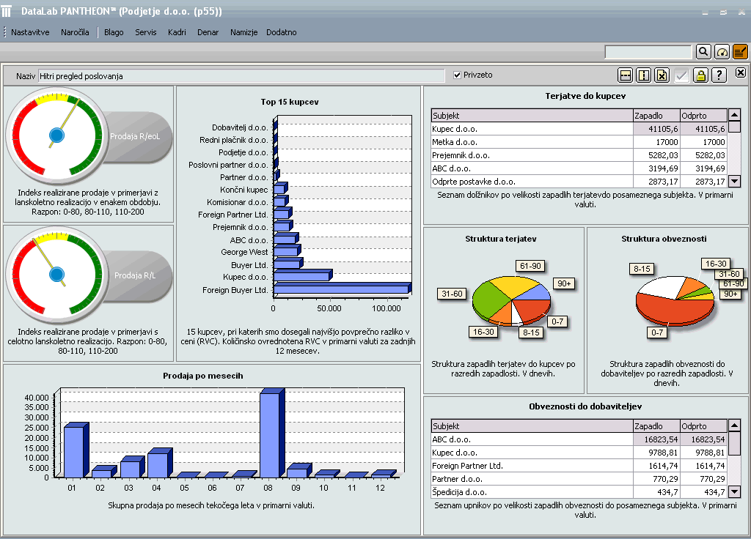
Slika 3: Primer uporabniškega vmesnika nadzorne plošče z različnimi gradniki
Tipi gradnikov, ki jih orodje za izdelavo omogoča, so: graf, tabela, števec, GoogleMaps zemljevid, OLAP vrtilna tabela, OLAP vrtilni graf in ARES gradnik.
Pri prvih štirih vrstah gre za grafično različne prikaze SQL poizvedb, pri OLAP vrtilni tabeli in grafu gre za prikaz poljubne funkcionalne ZEUS Analize, pri ARES gradniku pa za poljuben element, razvit z razvojnim okoljem ARES (forma, posebna tabela, itd.).
Za izdelavo gradnikov služi preprosto intuitivno orodje, kjer lahko uporabnik brez posebnega predznanja (s preprostim izbiranjem možnosti) izdela poljuben graf, tabelo ipd. Če gre za gradnike, ki uporabljajo relacijski vir podatkov, je edina zahtevnejša zadeva izdelava SQL poizvedbe. Kot smo omenili, pa je to opravilo, ki podpornikom načeloma ne predstavlja večje ovire. Še posebej zato, ker imajo na razpolago vedno večjo paleto predpripravljenih gradnikov (trenutno ca. 100), ki jih lahko preprosto le modificirajo. SQL poizvedba pa je seveda lahko napisana tudi tako, da vključuje podatke iz zunanjih (ne PANTHEON) baz podatkov.
Uporabnik (podpornik) se lahko odloči, ali se bo SQL poizvedba izvajala ob vsakem priklicu gradnika (oz. nadzorne plošče, ki ga vsebuje), ali pa se bo poizvedba izvajala periodično (npr. ponoči – podobno, kot polnjenje OLAP kock), kar pomeni, da bodo ob priklicu gradnika prikazani podatki zadnje osvežitve (izvedbe poizvedbe). Slednje je najuporabnejše takrat, ko je SQL poizvedba časovno zahtevnejša, aktualnost podatkov pa je lahko manjša, npr. dnevna.
Poleg prikaza gradnikov na nadzorni plošči, je le-te mogoče uporabiti tudi v poročilih. Sestavni del ZEUS-a je namreč tudi orodje za izdelavo poročil na podlagi gradnikov. Uporabnik iz seznama izbira katere gradnike bo vključil v poročilo. Posameznim gradnikom lahko doda tudi spremni tekst, potem pa vse skupaj izvozi kot datoteko, ali v obliki elektronske pošte. Odloča se med standardnimi formati: .rtf, .pdf, .htm... Seveda je obliko poročila moč shraniti, pri čemer bo shranjena le oblika, podatki pa bodo ob vsakem izvozu osveženi oz. aktualni. Poleg ročnega izvoza je na voljo tudi avtomatični izvoz, ki se ga nastavi s parametrom. Tako se bo želeno poročilo ob želenih urah samodejno poslalo na izbrane e-poštne naslove, ali pa se bo shranilo v poljubno mapo na uporabnikovem računalniku.
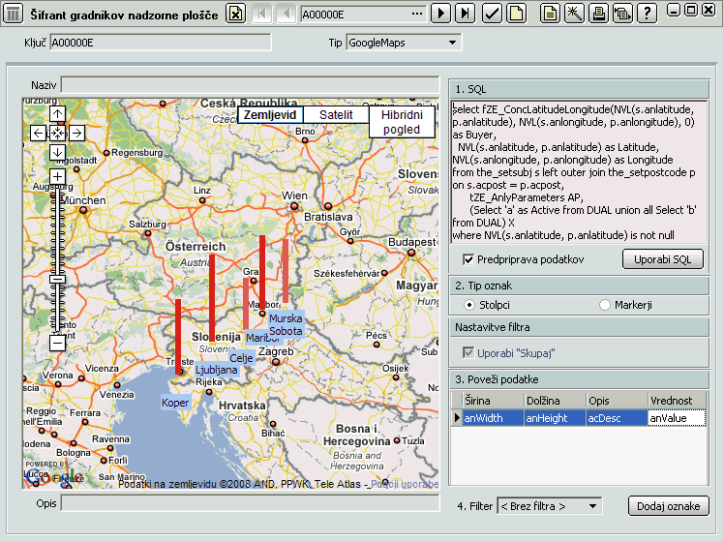
Slika 4: Uporabniški vmesnik orodja za izdelavo gradnikov (primer GoogleMaps)
Vsa opisana orodja ZEUS Nadzorne plošče kakor tudi ZEUS Poročila, Analize in Načrtovanje, so seveda podvržena PANTHEON avtorizacijam, ki omogočajo, da posamezen uporabnik vidi samo tiste podatke, ki jih sme. Na ta način je dokaj enostavno dosegati cilj liberalizacije ZEUS-a (»BI tudi na nižje ravni hierarhije«).

5. PREDNOSTI IN SLABOSTI »KONFEKCIJSKE POSLOVNE INTELIGENCE«
Tudi prednosti in slabosti »konfekcijskih« BI rešitev bodo razložene predvsem skozi proučevani projekt. Nevarnost pri ocenjevanju lastnega projekta je, da lahko hitro zapadeš k neobjektivnosti. (Med drugim) tudi zato podjetje DataLab letno izvaja CSI raziskavo o zadovoljstvu uporabnikov. Dragocene informacije pa se pridobivajo tudi preko sistema HelpDesk, ki je namenjen podpori (tako na relaciji uporabnik – podpornik, kot na relaciji podpornik – DataLab super support), na srečanjih ZEUG in na vsakoletnih PANTHEON konferencah. Navedenih viri so bili v pomoč pri spodnji delni SWOT analizi.

5.1. Prednosti »konfekcijskih« poslovnointeligenčnih rešitev
Tesna integracija v matični ERP je največja prednost tovrstnih rešitev. Na ta način je mogoča uporaba standardnih lastnosti ERP sistema, kot so npr. avtorizacije (varnost), mehanizmi za nadgradnjo itd, kar praviloma BI rešitev poceni, ter obenem poenostavi samo uporabo in vzdrževanje.
Ker dobro poznamo PANTHEON in njegovo podatkovno strukturo, smo ZEUS lahko razvili z relativno nizkimi stroški in obenem zagotovili, da so v njem pravi in preverjeni podatki. Z dokaj veliko verjetnostjo lahko to dejstvo posplošimo na večino tovrstnih rešitev.
Brezšivna integracija omogoča tudi dodatne prednosti, kot so npr. priklic ustreznih ZEUS analiz iz različnih delov PANTHEON-a: dokumentov, šifrantov itd. Še pomembnejša prednost pa je obratna povezava: v nadaljevanju opisano vrtanje skozi oz. »drill-through«.
Ena izmed večjih prednosti je prav gotovo funkcionalnost, imenovana »vrtanje skozi«. Gre za funkcionalnost, ki omogoča priklic ustreznih (»živih«) dokumentov in šifrantov iz BI sistema (npr. samih ZEUS Analiz). Tako lahko uporabnik prikliče s preprostim dvoklikom na celico tabele v ZEUS Analizah (ali na nadzorni plošči) seznam vseh, v analizirani vrednosti vsebovanih poslovnih dogodkov, od koder ga nadaljnji dvoklik vodi na posamezen živ dokument oz. v posamezen šifrant – na ustrezen zapis, seveda.
Možnost geoanalitike lahko opredelimo kot prednost »out of the box rešitev« predvsem zaradi ekonomije obsega pri izdelavi mehanizma, ki geoanalitiko podpira. V obravnavanem primeru gre za uporabo t.i. Google Maps API, ki omogočajo uporabo geografskih kart v lastnih aplikacijah [9]. Tako je na podlagi geokoordinat, ki se nahajajo v šifrantu subjektov ERP sistema, omogočen prikaz poljubnih podatkov na Google Maps geografskih kartah - prikazanih v obliki gradnikov na nadzorni plošči. Na primer: »Analiza prodaje po državah«, »Kje so naša dvigala?« in podobno.
Prednost v primeru modula za načrtovanje je predvsem ta, da ni potrebno izvažati in uvažati podatkov (npr. šifranta artiklov), na podlagi katerih se izvaja načrtovanje, izdelan načrt pa je vedno že tam, kjer se ga uporablja za kasnejše analize doseganja plana. Kot posebno prednost lahko izpostavimo tudi lažjo izvedbo možnosti »avtomatičnega planiranja« na podlagi pretekle realizacije. S posebnim orodjem (npr. Generator načrta v PANTHEON-u) uporabnik preslika podatke za preteklo realizacijo v planske podatke, ki jih poveča ali zmanjša z določenim faktorjem. Primer: plan prodaje artikla X za leto 2010 predstavlja prodaja leta 2009, povečana za 10%. Seveda je v največ primerih tako planiranje premalo natančno, zato morajo imeti uporabniki možnost ročne korekcije.
Navodila za uporabo in tehnična dokumentacija so velikokrat prezrta tematika, odsotnost ali pomanjkljivost le-teh pa nedvomno predstavlja dodatne stroške podpore. Tudi tu vidim prednost »konfekcijskih« rešitev, saj se splošna navodila pišejo le enkrat obenem pa jih je lažje sistematično podpirati.
Cena podpore se torej znižuje predvsem z znanjem uporabnikov. V ta namen je pri obravnavanih rešitvah lažje pripravljati organizirane strokovne tečaje za uporabnike in podpornike ter strokovna srečanja, kot je npr. ZEUG.
Cena je velikokrat dejavnik, ki pri malih in srednje velikih podjetjih igra precej pomembno vlogo. Verjetno je to tudi ena izmed največjih prednosti tovrstnih rešitev. Za primer spet vzemimo ZEUS, ki je vključen v večje različice PANTHEON-a in kot tak ne zahteva dodatnih nakupov – potrebno je pridobiti le sam ERP. Torej lahko ceno ZEUS-a ocenjujemo kot razliko v ceni licence PANTHEON-a, ki ZEUS-a ne vsebuje in tisto, ki ga vsebuje. Le-ta pa je razmeroma majhna in se giblje v rangu višine relativno nizke GSM naročnine ene osebe. Nizka cena »konfekcijskih« rešitev seveda izhaja predvsem iz ekonomije obsega.

5.2. Slabosti »konfekcijskih« poslovnointeligenčnih rešitev
Kot slabost tovrstnih BI rešitev lahko štejemo dejstvo, da je največkrat na voljo le za uporabnike določenega ERP sistema, ali omejenega števila le-teh.
Kot drugo slabost lahko omenimo manjšo prilagojenost potrebam stranke v primerjavi z »na kožo pisanimi« rešitvami. Je pa res, da je razlika v cenovnem rangu praviloma tako velika, da za večino malih in srednje velikih podjetij odtehta nekoliko manjšo prilagojenost.
Ta slabost se lahko precej omili z odprtostjo sistema, ki omogoča uporabniške prilagoditve in sicer predvsem s pomočjo nastavitev parametrov ter preko usposobljenih podpornikov. V primeru ZEUS-a se je pri izdelavi gradnikov z uporabo SQL poizvedb to izkazalo kot zelo uspešno, kar pa ne moremo trditi pri izdelavi lastnih kock, kar smo že omenili kot eno izmed slabosti obravnavanega projekta. Za odpravo te slabosti predlagam ustrezno izobraževanje podpornikov ter pripravo orodij - čarovnikov, ki jim bodo pomagala pri izdelavi kock.

6. SKLEP
Glede na opisane značilnosti malih in srednje velikih podjetij ter glede na poznavanje le-teh iz prakse, menim, da so BI rešitve takim podjetjem nedvomno potrebne. Značilnosti primerne BI rešitve za taka podjetja se ne razlikujejo bistveno od značilnosti v primeru velikih podjetij. Kot pomembnejšo razliko je potrebno omeniti le praviloma večjo stroškovno občutljivost in kadrovski deficit v primeru manjših podjetij. Obravnavani projekt »out of the box« BI rešitve iz prakse kaže, da je tovrstno rešitev možno realizirati dokaj uspešno. Kot vsaka imajo tudi tovrstne rešitve prednosti in pomanjkljivosti. Glede na izkušnje z opisanim projektom menim, da v primeru malih in srednje velikih podjetij prednosti take rešitve pretehtajo.

7. VIRI IN LITERATURA
- Značilnosti malih in velikih podjetij. [URL: http://www.poslovni-bazar.si/?mod=articles&article=1311], 4.9.2008.
- LEVINSON, Meridith: Business Intelligence - Not Just for Bosses Anymore. [URL: http://www.cio.com/article/16544/Business_Intelligence_Not_Just_for_Bosses_Anymore], 15.1.2006.
- ŠTIVAN, Saša: Projektni management na področju razvoja informacijskih sistemov, Magistrsko delo, Ljubljana: Ekonomska fakulteta, 2004, str. 82 - 83.
- Decision Support Objects (DSO), SQL Server 2005 Books Online, [URL: http://technet.microsoft.com/en-us/library/ms133828(SQL.90).aspx], nov. 2008.
- Multidimensional Expressions (MDX) Reference, SQL Server 2005 Books Online, [URL: http://technet.microsoft.com/en-us/library/ms145506.aspx], dec. 2008.
- Office Web Components, Wikipedia The Free Encyclopedia, [URL: http://en.wikipedia.org/wiki/Office_Web_Components], 22.12.2008.
- SWOT analysis, Wikipedia The Free Encyclopedia, [URL: http://en.wikipedia.org/wiki/SWOT_analysis], 05.01.2009.
- Cene Pantheona in primer nakupa, DataLab Slovenija, [URL: http://www.datalab.si/pantheon/cene_in_nakup/cene_pantheona_in_primer_nakupa], 05.01.2003.
- Google Maps API, [URL: http://code.google.com/intl/sl/apis/maps], 23.12.2008.
- PANTHEON 5.5 Navodila za uporabo, [URL: http://help.datalab.si/p55], 05.01.2003.
- INDIHAR ŠTEMBERGER, Mojca et al: Se slovenski managerji zavedajo pomena kakovostnih informacij za poslovno odločanje? [URL: http:// www.drustvo-informatika.si/fileadmin/dsi2001/sekcija_b/ stemberger_jaklic_groznik_kovacic.doc], Ljubljana: Ekonomska fakulteta, 2001

DSO – Decision Support Objects
MDX - Multidimensional Expressions - poizvedovalni jezik po večdimenzionalnih podatkih, shranjenih v OLAP kockah [5]
CSI - Customer Satisfaction Indeks
ZEUG - ZEUS users group - periodično srečanje uporabnikov, podpornikov in razvijalcev ZEUS-a
SWOT - analiza, ki se uporablja predvsem pri strateškem planiranju za indentifikacijo prednosti (strenghths), slabosti (weaknesses), priložnosti (opportunities) in nevarnosti (threats), pri nas poznana tudi kot PSPN [7]
ZEUG - ZEUS users group - periodično srečanje uporabnikov, podpornikov in razvijalcev ZEUS-a
V primeru zakupa je razlika v ceni ene licence med izpeljanko SE, ki ZEUS-a ne vsebuje in ME, ki ga vsebuje, 14 EUR/mesec [8].

